스트림 쿼리 추가
스트림 쿼리 메인화면에서 오른쪽 상단의 새 스트림 쿼리 추가 버튼을 클릭하여 새로운 스트림 쿼리를 추가합니다.
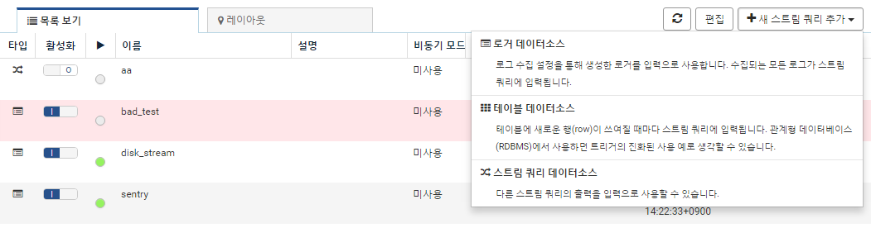
로거 데이터 소스
로그 수집기에서 수집되는 데이터를 입력으로 하여 지정된 쿼리를 연속적으로 실행합니다.
단계 1
새 스트림 쿼리 추가 메뉴에서 로거 데이터 소스 메뉴를 선택합니다.
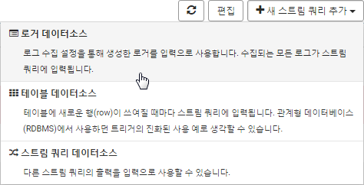
단계 2
스트림 쿼리 입력 값을 입력한 후 완료 버튼을 클릭하여 스트림 쿼리 등록을 완료합니다.
- 이름 (필수 항목): 스트림 쿼리의 이름을 입력합니다. 다른 스트림 쿼리와 이름이 겹치면 안됩니다.
- 비동기 모드 (선택 항목): 스트림 쿼리의 비동기 모드 실행 여부를 설정합니다. 스트림 쿼리를 비동기로 실행하면 데이터 처리 순서가 보장되지 않는 대신 단위 처리량이 향상됩니다.
- 실행 주기 (필수 항목): 스트림 쿼리가 재시작되는 주기를 설정합니다. (단위: 초)
- 쿼리 (필수 항목): 쿼리 문자열을 입력합니다. 로거 항목에서 선택한 로거가 수집한 데이터가 입력값이 됩니다.
- 로거 (선택 항목): 데이터 원본에 해당되는 로그 수집기를 선택합니다.
- 설명 (선택 항목): 스트림 쿼리에 대한 상세 설명을 입력합니다.
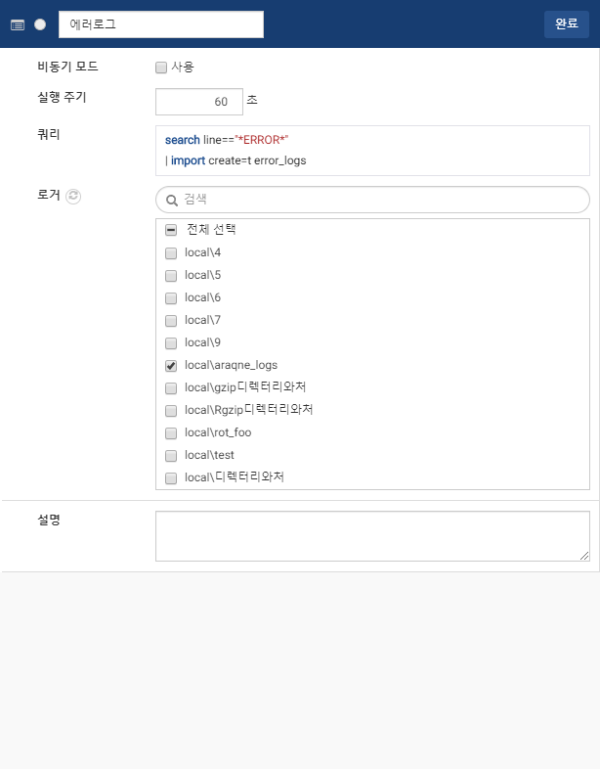
테이블 데이터소스
테이블로부터 수집되는 데이터를 입력 값으로 하여 쿼리 문자열의 쿼리를 수행합니다.
단계 1
새 스트림쿼리 추가 메뉴에서 테이블 데이터소스 메뉴를 선택합니다.
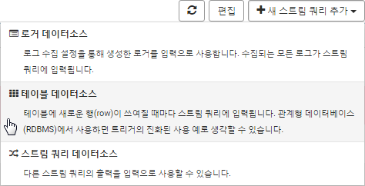
단계 2
스트림 쿼리 입력 값을 입력한 후 완료 버튼을 클릭하여 스트림 쿼리 등록을 완료합니다.
- 이름 (필수 항목): 스트림 쿼리의 이름을 입력합니다. 다른 스트림 쿼리와 이름이 겹치면 안됩니다.
- 비동기 모드 (선택 항목): 스트림 쿼리의 비동기 모드 실행 여부를 설정합니다. 스트림 쿼리를 비동기로 실행하면 데이터 처리 순서가 보장되지 않는 대신 단위 처리량이 향상됩니다.
- 실행 주기 (필수 항목): 스트림 쿼리가 재시작되는 주기를 설정합니다. (단위: 초)
- 쿼리 (필수 항목): 입력값을 처리하는 쿼리 문자열을 입력합니다. 테이블 항목에서 선택한 테이블에 적재되는 데이터가 입력값이 됩니다.
- 테이블 (선택 항목): 입력값의 소스인 테이블을 선택합니다.
- 설명 (선택 항목): 스트림 쿼리에 대한 상세 설명을 입력합니다.
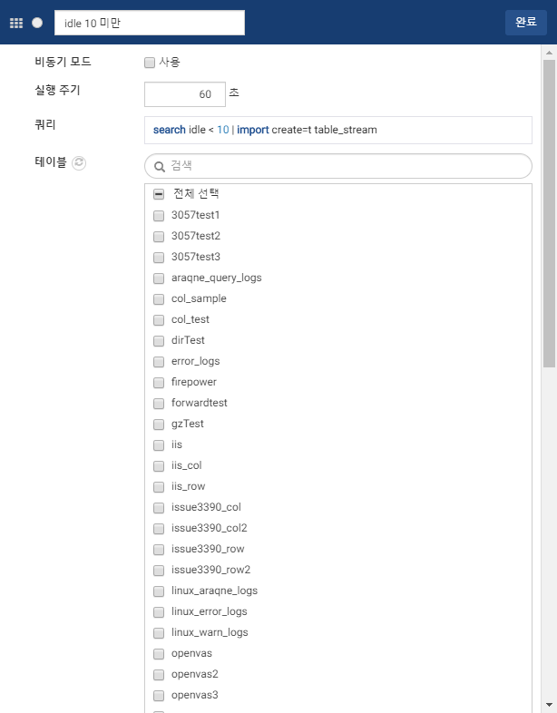
스트림 쿼리 데이터소스
스트림쿼리로부터 수집되는 데이터를 입력 값으로 하여 쿼리 문자열의 쿼리를 수행합니다.
단계 1
새 스트림쿼리 추가 메뉴에서 스트림 쿼리 데이터소스 메뉴를 선택합니다.
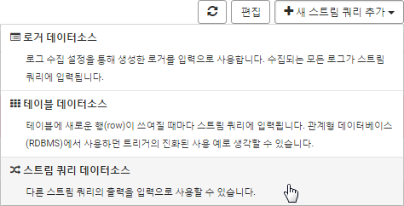
단계 2
스트림 쿼리 입력 값을 입력한 후 완료 버튼을 클릭하여 스트림 쿼리 등록을 완료합니다.
- 이름 (필수 항목): 스트림 쿼리의 이름을 입력합니다. 다른 스트림 쿼리와 이름이 겹치면 안됩니다.
- 비동기 모드 (선택 항목): 스트림 쿼리의 비동기 모드 실행 여부를 설정합니다. 스트림 쿼리를 비동기로 실행하면 데이터 처리 순서가 보장되지 않는 대신 단위 처리량이 향상됩니다.
- 실행 주기 (필수 항목): 스트림 쿼리가 재시작되는 주기를 설정합니다. (단위: 초)
- 쿼리 (필수 항목): 입력값을 처리하는 쿼리 문자열을 입력합니다. 스트림 쿼리 항목에서 선택한 스트림쿼리의 결과 데이터가 입력값이 됩니다.
- 스트림쿼리 (선택 항목): 입력값의 소스인 스트림쿼리를 선택합니다.
- 설명 (선택 항목): 스트림 쿼리에 대한 상세 설명을 입력합니다.
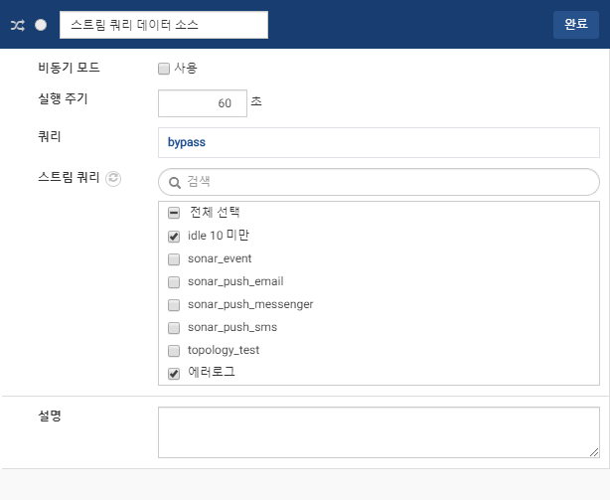
스트림 쿼리 생성 시 루프가 발생하지 않도록 주의해야 합니다. 루프란 특정 스트림 쿼리의 출력이 다시 해당 스트림 쿼리의 입력으로 들어오는 상황을 이야기합니다. 쿼리에서 stream forward=t 혹은 import 명령어의 사용으로 인해 스트림 쿼리 출력이 다시 입력으로 들어오게 될 경우 로그프레소에서 알림이 발생합니다. 데이터가 단방향으로 진행하도록 루프를 해결해야 스트림 쿼리를 저장할 수 있습니다.
